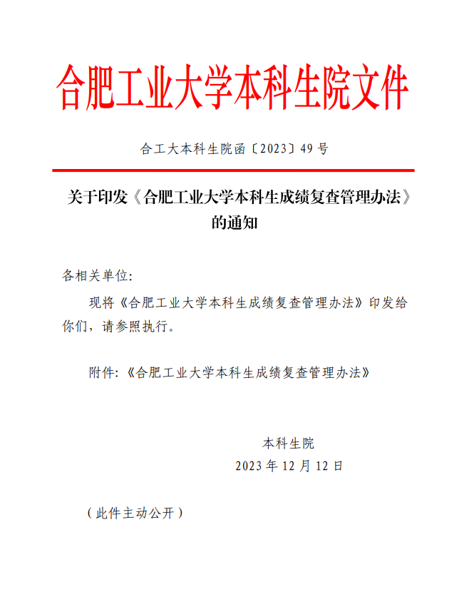

合肥工业大学本科生成绩复查管理办法
第一条 为维护考试成绩的严肃性和公正性，维护学生的合法权益，规范成绩复查工作，结合学校实际，制定本办法。
第二条 学生课程考试成绩公布后，对本人成绩有疑问者，可以申请复查。申请复查时限为成绩公布后两个月内，逾期不予受理。
第三条 成绩复查范围：对课程考试成绩档案、期末试卷的卷面实际分数进行复查，仅限各题得分和全卷得分有无漏判、漏加、错加、错录等，不涉及试卷的评分标准和评判尺度，原则上不重新评阅试卷；过程考核成绩原则上不进行复查。
学生不得要求重新评阅、提供参考答案、阅览或复印试卷、也不得要求学院告知阅卷教师姓名及其他有关材料。
第四条 成绩复查程序：
一、学生填写《合肥工业大学本科生成绩复查申请表》（一式两份，以下简称《复查申请表》），向所在学院教学办公室提出申请；
二、学生所在学院教学院长审批同意后，课程由所在学院开设的，直接启动复查；课程由其他学院开设的，所在学院将复查申请表送达开设学院，启动复查；
三、执行复查的学院组织有不少于三位学院教学指导与督导委员会成员参加的复查小组开展复查，在《复查申请表》上明确签署复查意见，并对复查结果负责；
四、复查完成后，《复查申请表》一份送达学生所在学院，另一份留存；
五、学生所在学院填写《合肥工业大学成绩复查结果告知书》，并及时送达学生；
第五条 复查应于10个工作日内完成，如遇假期等特殊原因不能如期复查时，予以延长。
第六条 复查结果需要更正成绩的，由课程开设学院组织填写《合肥工业大学本科生课程成绩更正申请表》，报本科生院教务处学生学籍管理中心执行成绩更正。成绩更正应于复查完成后5个工作日内完成。
第七条 如学院发现同一门课程大批量成绩复查、过程成绩大面积雷同等异常情况，需及时上报本科生院教学研究与评估处处理。
第八条 学生如对复查结果有异议，可向本科生院教学研究与评估处申请复核，教学研究与评估处组织人员进行复核，并做出最终复查结论。
第九条 本办法自2023年10月31日起执行。原《合肥工业大学本科生成绩复查管理办法》（合工大教务函〔2018〕26号）《合肥工业大学本科生考试成绩复查程序》（教务字〔2013〕51号）同时废止。
第十条 本办法由本科生院负责解释。

附件1：
合肥工业大学本科生成绩复查申请表
学院 |  | 姓名 |  | 学号
课程及教学班号 |  | 考试时间及考试教室 |  | 班级
联系  电话 |  | 授课  教师 |  | 原成绩
申请
理由
学生所在学院意见（盖章） | 签字 ： 学院公章： 年 月 日
复查结果（更改成绩的必须写清理由） | 经复查：  □成绩无误；  □成绩有误，更正为 ，具体更正理由如下：  复查小组全员签字 ： 年 月 日
复查学院负责人签字（盖章） | 签字 ： 学院公章： 年 月 日
备注：
1.复查小组由不少于三位学院教学指导与督导委员会成员组成；
2.复查申请表一式二份，复查结束后，执行复查学院留存一份，另一
份送接受学生复查的学院。

附件2：
合肥工业大学本科生成绩复查结果告知书

同学：
你于 月 日向学院申请复查课程成绩，开课学院组织人员进行了复查，现将复查结果告知如下：
□成绩无误；
□成绩有误，正确成绩为，开课学院将在5个工作日内完成更正。

学院（盖章）：
年 月 日

附件3
合肥工业大学本科生课程成绩更正申请表
学生学籍管理中心第 号
教师姓名 |  |  |  | 课程名称
课程代码 |  |  |  | 教学班号
学年、学期 |  | 20 — 20 学年第 学期
序  号 | 学 号 | 姓 名 | 原成绩 | 更正成绩
 |  |  |  | 期末考试  卷面成绩 | 其他 |  |  | 总成绩
1
2
3
4
5
更 正 原 因 |  | 教师签名： 联系电话： 年 月 日
学院教学指导与督导委员会意见 |  | （不少于三位成员签字）  签字 ： 年 月 日
学院教学院长  意见 |  | 签字 ： 学院公章： 年 月 日
学籍管理中心执行情况 |  | 执行更正时间：  操作人： 监督人：

备注：1.需更正成绩的教师，将此表交至学生学籍管理中心；
2.因学生申请复查成绩引起的更正，需同时提交《合肥工业大学本科生成绩复查申请表》原件，学院教学指导与督导委员会意见和学院教学院长意见无需填写；
3.此表需双面打印，由学生学籍管理中心存档备查。

